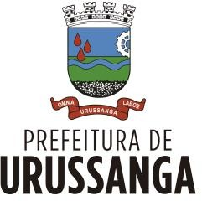ESTADO DE SANTA CATARINA PREFEITURA MUNICIPAL DE URUSSANGA SECRETARIA DE DESENVOLVIMENTO

**DIRETORIA DE MEIO AMBIENTE - DMA**

REQUERIMENTO – DECLARAÇÃO SONORA

À

Diretoria de Meio Ambiente de Urussanga - DMA,

|  |  |
| --- | --- |
| **1. Identificação** |  |
| **1.1 Requerente:** | |
| Razão Social/Pessoa Física: | |
| CPF/CNPJ: |  |
| Endereço do Requerente/bairro: |  |
| Telefone: |  |
| **2. Requerimento para:** |  |
|  |  |
| ( ) Obtenção | ( ) Declaração Sonora |
|  |  |
|  |  |
| **3. Sobre o evento:** |  |
| Nome da Festa:  Data: | |
| Local/ Endereço/ Bairro:  Quantidade de pessoas:  Horário início:  Horário final:  Instituição que está fazendo a festa: |  |
|  |  |
|  |  |
| Nestes termos, pede deferimento. | |
| Urussanga, de de . | |
| ASSINATURA DO (A) REQUERENTE | |

**Município de Urussanga Diretoria de Meio Ambiente - DMA**

CNPJ 82.930.181.0001-10

Página **1** de **1**